**BỘ THÔNG TIN VÀ TRUYỀN THÔNG**

**HỌC VIỆN CÔNG NGHỆ BƯU CHÍNH VIỄN THÔNG**

Cơ Sở TP Hồ Chí Minh

**----🙣🕮🙡----**



**BÁO CÁO MÔN LẬP TRÌNH WEB**

**Đề tài: “Web Bán Hàng Nội Thất”**

**Giảng viên hướng dẫn**: Th.S Nguyễn Trung Hiếu

**Nhóm thực hiện:**

Ngô Sơn Hồng

Nguyễn Thị Huỳnh My

Phan Thị Bích Thảo

Trần Thùy Vy

N19DCCN067

N19DCCN112

N19DCCN192

N19DCCN231

**Lớp : D19CQCN02-N**

**Khoá** **: 2019-2024**

**Hệ** **: CHÍNH QUY**

TP Hồ Chí Minh, tháng 05 năm 2022

**BỘ THÔNG TIN VÀ TRUYỀN THÔNG**

**HỌC VIỆN CÔNG NGHỆ BƯU CHÍNH VIỄN THÔNG**

Cơ Sở TP Hồ Chí Minh

**----🙣🕮🙡----**



**BÁO CÁO MÔN LẬP TRÌNH WEB**

**Đề tài: “Web Bán Hàng Nội Thất”**

**Giảng viên hướng dẫn**: Th.S Nguyễn Trung Hiếu

**Nhóm thực hiện:**

Ngô Sơn Hồng

Nguyễn Thị Huỳnh My

Phan Thị Bích Thảo

Trần Thùy Vy

N19DCCN067

N19DCCN112

N19DCCN192

N19DCCN231

**Lớp : D19CQCN02-N**

**Khoá** **: 2019-2024**

**Hệ** **: CHÍNH QUY**

TP Hồ Chí Minh, tháng 05 năm 2022

*Nhận xét của giáo viên hướng dẫn:*

Lời Cảm Ơn

*Lời đầu tiên, nhóm em xin cám ơn chân thành nhất đến thầy Nguyễn Trung Hiếu. Trong quá trình học tập và tìm hiểu bộ môn Lập trình web, chúng em đã nhận được sự quan tâm giúp đỡ, hướng dẫn nhiệt tình, tâm huyết từ thầy. Thầy đã giúp tụi em tích lũy thêm nhiều kiến thức để có cái nhìn sâu sắc hơn về bộ môn cũng như để áp dụng vào chuyên ngành trong tương lai. Từ những kiến thức mà thầy truyền tải em đã dần học hỏi được cách thực hiện việc lập trình tạo nên một trang web. Thông qua bài tiểu luận này nhóm chúng em xin trình bày lại những gì đã học được và áp dụng nó vào Trang web bán hàng nội thất.*

*Kiến thức là vô hạn mà sự tiếp nhận kiến thức mỗi người lại luôn tồn tại những hạn chế nhất định. Do đó, trong quá trình hoàn thành bài tiểu luận, chắc chắn không tránh khỏi những sai sót. Bản thân nhóm tụi em rất mong nhận được góp ý từ đến từ thầy để làm bài tiểu luận được hoàn thiện hơn.*

*Nhóm em xin chân thành cảm ơn!*

MỤC LỤC

Chương 1. XÁC ĐỊNH YÊU CẦU 8

1.1. Các nghiệp vụ chính 8

1.2. Sơ đồ phân ra chức năng: 8

1.3. Đặc tả Use case 10

1.3.1.Xem danh mục sản phẩm 10

1.3.2.Xem chi tiết sản phẩm 10

1.3.3. Thêm sản phẩm 10

1.3.4. Sửa sản phẩm 11

1.3.5. Xóa sản phẩm 11

1.3.6. Đăng ký 12

1.3.7. Đăng nhập 12

1.3.8. Xem sản phẩm trong giỏ hàng 13

1.3.9. Xóa sản phẩm trong giỏ hàng 13

1.3.10. Đặt hàng 13

1.3.11. Xem thông tin và đơn hàng của họ 14

Chương 2. THIẾT KẾ DỮ LIỆU 15

2.1. Sơ đồ 15

2.2 Bảng thành phần sơ đồ 15

Chương 3. THIẾT KẾ GIAO DIỆN 19

3.1. Giao diện đăng nhập 19

3.2. Giao diện đăng kí 19

3.3. Giao diện trang chủ 20

3.4. Màn hình chức năng (Customer) 22

Chương 4. CÀI ĐẶT VÀ THỬ NGHIỆM 29

4.1. Cài đặt 29

4.2. Thử nghiệm 29

Chương 5. TỔNG KẾT 38

5.1. Các kết quả thực hiện 38

5.2. Ưu khuyết điểm 38

5.3. Hướng mở rộng tương lai 38

5.4. Bảng phân công công việc 39

Lời Giới Thiệu

Trong nền kinh tế hiện nay, với xu thế toàn cầu hoá nền kinh tế thế giới, mọi mặt của đời sống xã hội ngày càng được nâng cao, đặc biệt là nhu cầu trao đổi hàng hoá của con người ngày càng tăng cả về số lượng và chất lượng.

Hiện nay các công ty tin học hàng đầu thế giới không ngừng đầu tư và cải thiện các giải pháp cũng như các sản phẩm nhằm cho phép tiến hành thương mại hóa trên Intemet. Thông qua các sản phẩm và công nghệ này chúng ta dễ dàng nhận ra tầm quan trọng của thương mại điện tử . Với những thao tác đơn giản trên máy, điện thoại có kết nối Internet bạn sẽ có tận tay những gì mình cần mà không phải mất nhiều thời gian. Bạn chỉ cần vào các trang dịch vụ thương mại điện tử, làm theo hướng dẫn và click vào những gì bạn cần. Các nhà dịch vụ sẽ mang đến tận nhà cho bạn. Để tiếp cận và góp phần đẩy mạnh sự phổ biến của thương mại điện tử ở Việt Nam, chúng em đã tìm hiểu và xây dựng một ***“ Xây dựng Website bán hàng nội thất online*** " . Với các cửa hàng quy mô nhỏ cũng đã sử dụng Website để quảng cáo sảm phẩm và giới thiệu về cửa hàng.

NỘI DUNG BÁO CÁO

# XÁC ĐỊNH YÊU CẦU

## Các nghiệp vụ chính

* + 1. Khách hàng:
* Đăng ký.
* Xem thông tin danh mục sản phẩm.
* Xem thông tin từng sản phẩm.
  + 1. Thành viên:
    - Đăng nhập.
    - Xem thông tin loại sản phẩm.
    - Xem thông tin từng sản phẩm.
    - Thêm sản phẩm vào giỏ hàng.
    - Xem danh sách sản phẩm trong giỏ hàng.
    - Xóa các sản phầm trong giỏ hàng.
    - Xác nhận đặt hàng và đặt hàng.
    - Xem thông tin của mình và đơn đặt hàng của mình.
    1. Quản trị viên:
    - Đăng nhập.
    - Quản lý sản phẩm : Thêm, xóa, sửa sản phẩm.

## Sơ đồ phân ra chức năng:

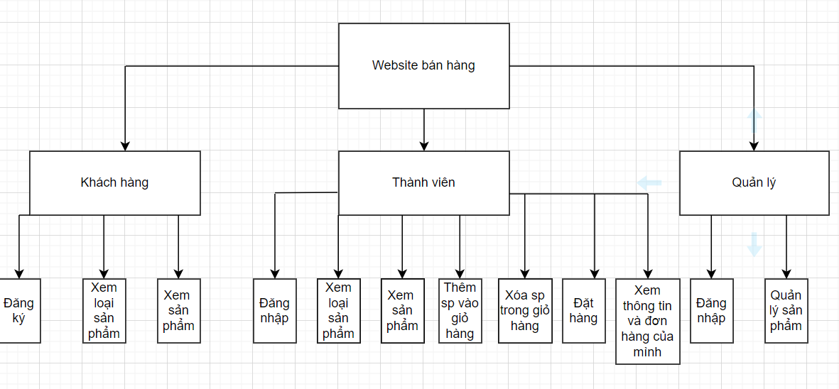

Hình 1‑1 Sơ đồ phân rã chức năng

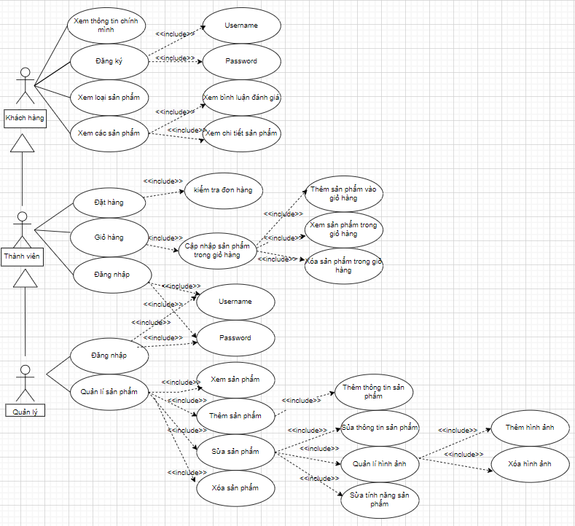

Hình 1‑2 Lược Đồ Use case

## Đặc tả Use case

## 1.3.1.Xem danh mục sản phẩm

|  |  |
| --- | --- |
| **Use-case** | **Nội dung** |
| Tên use-case | Xem danh mục sản phẩm |
| Actor | Quản lí/ Thành viên/ Khách hàng |
| Mô tả | Use case này mô tả việc xem danh mục sản phẩm của hệ thống |
| Điều kiện kích hoạt | Khi actor chọn chức năng xem danh mục sản phẩm từ hệ thống |
| Hậu điền kiện | Actor xem được danh sách sản phẩm của hệ thống |
| Luồng sự kiện chính | 1. Actor nhấn vào chức năng xem danh mục trên hệ thống  2. Hiển thị danh mục sản phẩm đang có trong hệ thống  3. Kết thúc use-case. |

## 1.3.2.Xem chi tiết sản phẩm

|  |  |
| --- | --- |
| **Use-case** | **Nội dung** |
| Tên use-case | Xem chi tiết sản phẩm |
| Actor | Quản lí/ Thành viên/ Khách hàng |
| Mô tả | Use case này mô tả việc xem chi tiết sản phẩm của hệ thống |
| Điều kiện kích hoạt | Khi actor chọn sản phẩm |
| Hậu điền kiện | Actor xem được chi tiết sản phẩm của hệ thống |
| Luồng sự kiện chính | 1. Actor nhấn vào chức năng xem sản phẩm  2. Hiển thị chi tiết sản phẩm  3. Kết thúc use-case. |

## 1.3.3. Thêm sản phẩm

|  |  |
| --- | --- |
| **Use-case** | **Nội dung** |
| Tên use-case | Thêm sản phẩm |
| Actor | Quản lí |
| Mô tả | Use case này mô tả việc thêm sản phẩm vào hệ thống |
| Điều kiện kích hoạt | Khi actor chọn chức năng thêm sản phẩm từ hệ thống |
| Tiền điều kiện | Actor đăng nhập vào hệ thống |
| Hậu điền kiện | Actor thêm được sản phẩm vào hệ thống |
| Luồng sự kiện chính | 1. Actor nhấn vào chức năng thêm sản phẩm trên hệ thống 2. Hiển thị biểu mẫu để thêm sản phẩm đang có vào hệ thống 3. Actor nhập thông tin cho sản phẩm mới, hệ thống sẽ kiểm tra tính đúng đắn. 4. Hệ thống kiểm tra thông tin, nếu mọi thứ đều hợp lệ thì sẽ thêm sản phẩm vào hệ thống 5. Kết thúc use-case. |

## 1.3.4. Sửa sản phẩm

|  |  |
| --- | --- |
| **Use-case** | **Nội dung** |
| Tên use-case | Sửa sản phẩm |
| Actor | Quản lí |
| Mô tả | Use case này mô tả việc sửa sản phẩm của hệ thống |
| Điều kiện kích hoạt | Khi actor chọn chức năng sửa sản phẩm từ hệ thống |
| Tiền điều kiện | Actor đăng nhập vào hệ thống |
| Hậu điền kiện | Actor sửa được sản phẩm |
| Luồng sự kiện chính | 1. Actor nhấn vào chức năng sửa sản phẩm  2. Hiển thị sản phẩm cần sửa  3. Hệ thống sẽ hiển thị biểu mẫu để actor chỉnh sửa  4. Actor nhập thông tin vào trường cần thay đổi dữ liệu. Hệ thống sẽ kiểm tra tính đúng đắn và cập nhật sản phẩm  5. Kết thúc use-case. |

## 1.3.5. Xóa sản phẩm

|  |  |
| --- | --- |
| **Use-case** | **Nội dung** |
| Tên use-case | Xóa sản phẩm |
| Actor | Quản lí |
| Mô tả | Use case này mô tả việc xóa sản phẩm |
| Điều kiện kích hoạt | Khi actor chọn chức năng xóa sản phẩm |
| Tiền điều kiện | Actor đăng nhập vào hệ thống |
| Hậu điền kiện | Actor xóa được sản phẩm của hệ thống |
| Luồng sự kiện chính | 1. Actor nhấn vào chức năng xóa sản phẩm 2. Sau đó, actor chọn sản phẩm cần xóa và xác nhận. 3. Hệ thống tìm sản phẩm và xóa trong database 4. Kết thúc use-case. |

## 1.3.6. Đăng ký

|  |  |
| --- | --- |
| **Use-case** | **Nội dung** |
| Tên use-case | Đăng kí |
| Actor | Khách hàng |
| Mô tả | Use case này mô tả việc đăng kí tài khoản vào hệ thống |
| Điều kiện kích hoạt | Khi actor chọn chức năng đăng kí trên trang chủ hệ thống |
| Hậu điền kiện | Actor có tài khoản để vào đăng nhập vào hệ thống |
| Luồng sự kiện chính | 1. Actor nhấn vào chức năng đăng kí 2. Nhập tên đăng nhập, password 3. Kết thúc use-case. |

## 1.3.7. Đăng nhập

|  |  |
| --- | --- |
| **Use-case** | **Nội dung** |
| Tên use-case | Đăng nhập |
| Actor | Quản lí, thành viên |
| Mô tả | Use case này mô tả đăng nhập hệ thống |
| Điều kiện kích hoạt | Khi actor chọn chức năng đăng nhập từ trang chủ hệ thống |
| Tiền điều kiện | Actor có tài khoản trên hệ thống |
| Hậu điền kiện | Actor đăng nhập thành công |
| Luồng sự kiện chính | 1. Hệ thống yêu cầu nhập thông tin gồm tài khoản và mật khẩu để đăng nhập 2. Người dùng nhập thông tin để đăng nhập vào tài khoản. 3. Hệ thống kiểm tra tài khoản hợp lệ và thông báo thành công/thất bại cho actor 4. Kết thúc use-case. |
| Luồng sự kiện phụ | Trường hợp 1: Đăng nhập thành công:   1. Nếu đăng nhập thành công hệ thống dựa trên thông tin đăng nhập sẽ đồng thời phân quyền tùy theo loại nhân viên.   Trường hợp 2: Đăng nhập thất bại:   1. Người dùng có thể đăng nhập lại hoặc đăng ký tại trang. |

## 1.3.8. Xem sản phẩm trong giỏ hàng

|  |  |
| --- | --- |
| **Use-case** | **Nội dung** |
| Tên use-case | Xem sản phẩm trong giỏ hàng |
| Actor | Thành viên |
| Mô tả | Use case này mô tả việc xem sản phẩm trong giỏ hàng |
| Điều kiện kích hoạt | Khi actor chọn chức năng xem giỏ hàng từ hệ thống |
| Tiền điều kiện | Actor đăng nhập vào hệ thống |
| Hậu điền kiện | Actor xem được sản phẩm trong giỏ hàng |
| Luồng sự kiện chính | 1. Actor nhấn vào chức năng xem giỏ hàng 2. Hiển thị sản phẩm đang có trong giỏ hàng 3. Kết thúc use-case. |

## 1.3.9. Xóa sản phẩm trong giỏ hàng

|  |  |
| --- | --- |
| **Use-case** | **Nội dung** |
| Tên use-case | Xóa sản phẩm |
| Actor | Thành viên |
| Mô tả | Use case này mô tả việc xóa sản phẩm trong giỏ hàng |
| Điều kiện kích hoạt | Khi actor chọn chức năng xóa sản phẩm từ giỏ hàng |
| Tiền điều kiện | Actor đăng nhập vào hệ thống |
| Hậu điền kiện | Actor xóa được sản phẩm trong giỏ hàng |
| Luồng sự kiện chính | 1. Actor nhấn vào chức năng xóa sản phẩm trong giỏ hàng 2. Sau đó, chọn sản phẩm cần xóa 3. Sản phẩm được xóa trong database 4. Kết thúc use-case. |

## 1.3.10. Đặt hàng

|  |  |
| --- | --- |
| **Use-case** | **Nội dung** |
| Tên use-case | Đặt hàng |
| Actor | Thành viên |
| Mô tả | Use case này mô tả việc đặt hàng của hệ thống |
| Điều kiện kích hoạt | Khi actor chọn chức năng đặt hàng từ hệ thống |
| Tiền điều kiện | Actor là thành viên |
| Hậu điền kiện | Actor đặt hàng trên hệ thống |
| Luồng sự kiện chính | 1. Actor nhấn vào chức năng giỏ hàng 2. Actor chọn chức năng đặt hàng   3. Kết thúc use-case. |

## 1.3.11. Xem thông tin và đơn hàng của họ

|  |  |
| --- | --- |
| **Use-case** | **Nội dung** |
| Tên use-case | Xem đơn hàng |
| Actor | Thành viên |
| Mô tả | Use case này mô tả việc xem thông tin đơn hàng |
| Điều kiện kích hoạt | Khi actor chọn chức năng xem thông tin đơn hàng |
| Tiền điều kiện | Actor đăng nhập vào hệ thống |
| Hậu điền kiện | Actor xem được thông tin đơn hàng |
| Luồng sự kiện chính | 1. Actor nhấn vào chức năng xem thông tin đơn hàng 2. Hiển thị thông tin của đơn hàng 3. Kết thúc use-case. |

# THIẾT KẾ DỮ LIỆU



## Sơ đồ

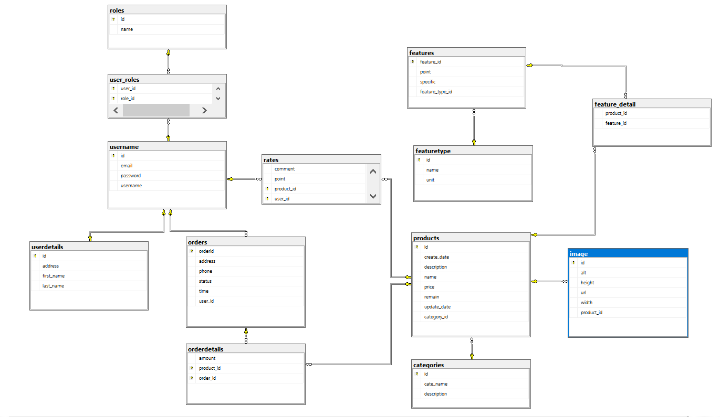Hình 2‑1 Sơ đồ diagram



## 2.2 Bảng thành phần sơ đồ

|  |  |  |  |
| --- | --- | --- | --- |
| **STT** | **Tên** | **Ý nghĩa** | **Ghi chú** |
| 1 | Products | Lưu thông tin chung của sản phẩm | Sản phẩm |
| 2 | Categories | Lưu thông tin danh mục | Danh mục |
| 3 | Feature | Lưu thông tin chi tiết của từng loại hàng | Chi tiết loại hàng |
| 4 | Images | Lưu những hình ảnh của từng loại hàng | Hình ảnh chi tiết loại hàng |
| 5 | Rates | Lưu những đánh giá của bài đăng | Đánh giá |
| 6 | Orders | Lưu thông tin đặt hàng | Đặt hàng |
| 7 | Username | Lưu thông tin chung của tài khoản | Tài khoản |
| 8 | Roles | Lưu thông tin các quyền | Quyền |
| 9 | User_Role | Cho biết người dùng có những quyền nào | Quyền của tài khoản |

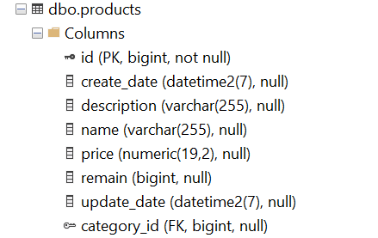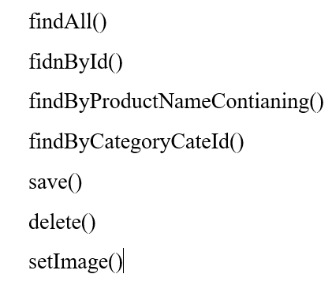

Hình 2-2 Bảng product

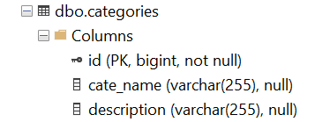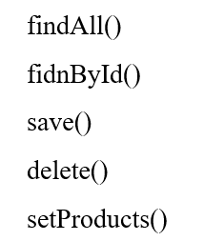

Hình 2-3 Bảng categories

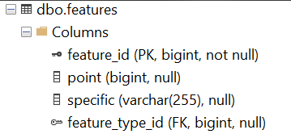 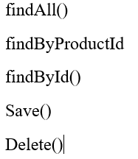

Hình 2-4 Bảng features

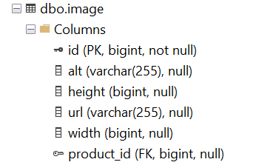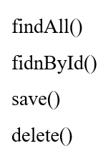

Hình 2-5 Bảng Image

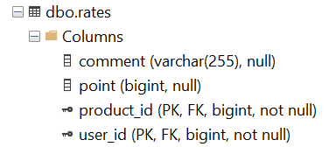

Hình 2-6 Bảng Rates

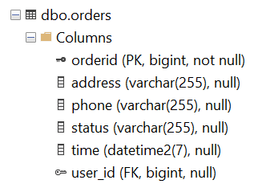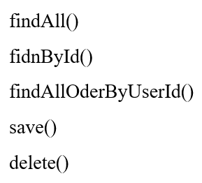

Hình 2-7 Bảng Orders

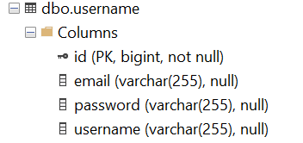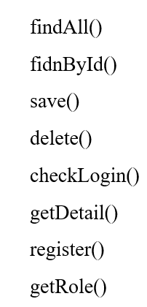

Hình 2-8 Bảng Username

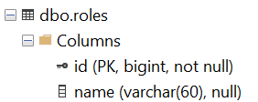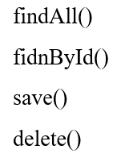

Hình 2‑9 Bảng Roles

# THIẾT KẾ GIAO DIỆN

## Giao diện đăng nhập

* Giao diện đăng nhập dùng chung cho

+ Quản lý

+ Thành viên

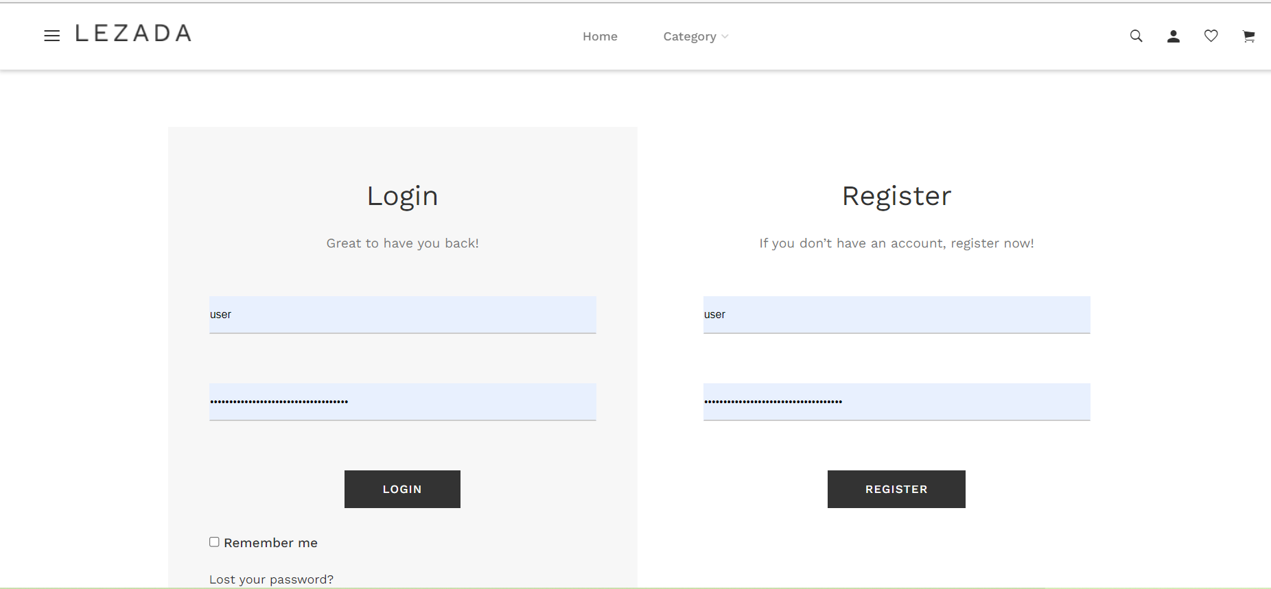

Hình 3‑1 Giao diện đăng nhập

## Giao diện đăng kí

* Giao diện đăng kí dùng chung cho

+ Khách hàng (Customer)



Hình 3‑2 Giao diện đăng ký

## Giao diện trang chủ

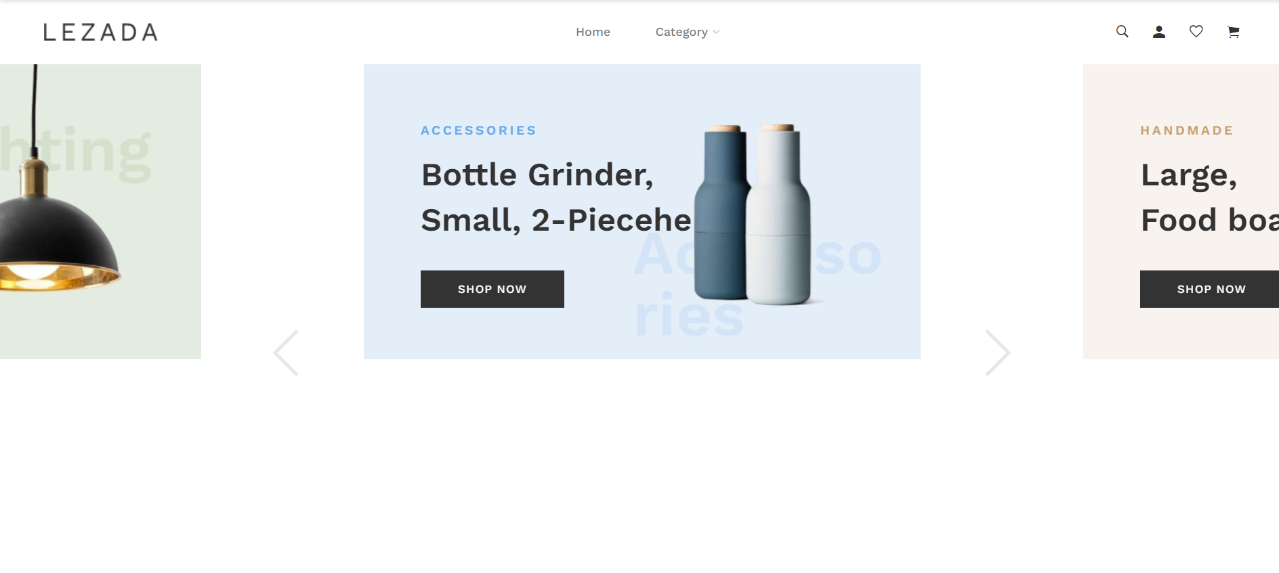

Hình 3‑3 Trang chủ website

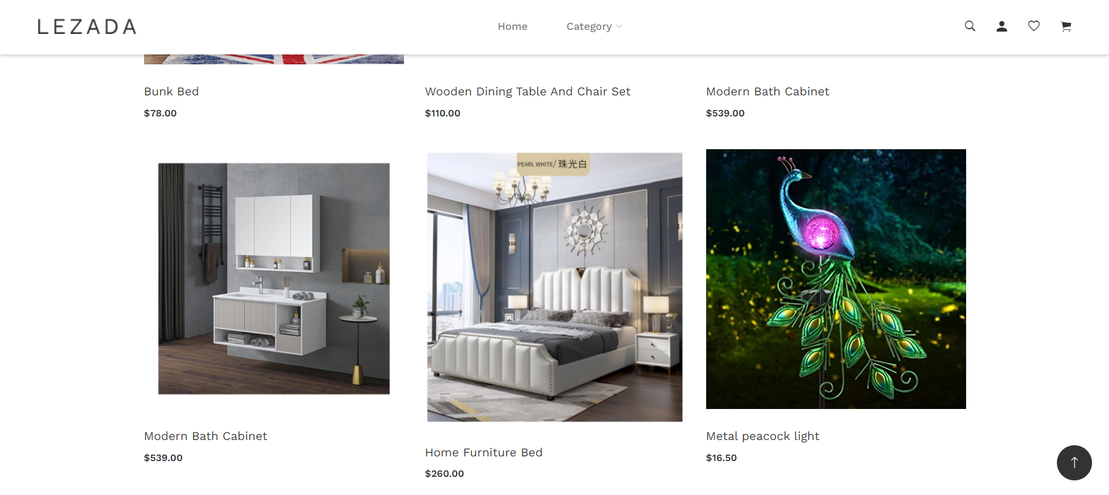

Hình 3‑4 Các sản phẩm trong trang chủ phần mềm.

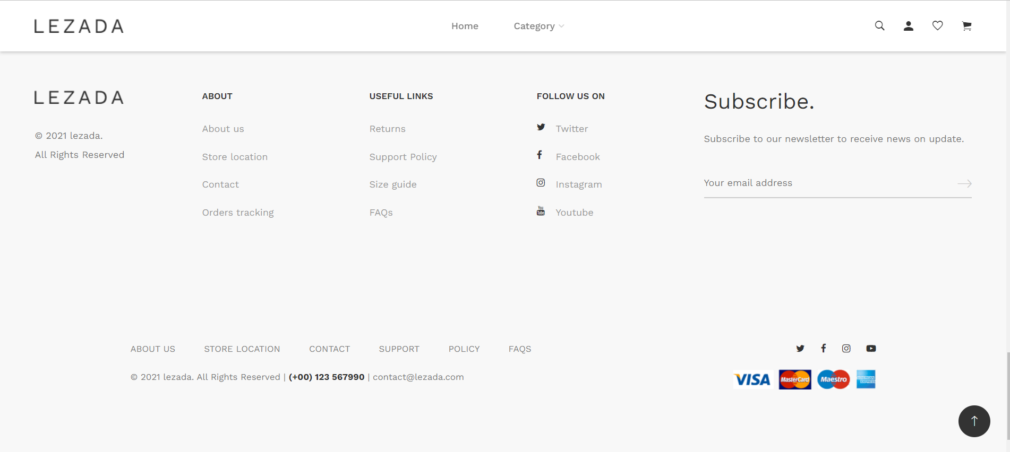

Hình 3‑5 Một số tin khác

* Ở giao diện trang chủ khách hàng và thành viên có thể thực hiện các chức năng:
  + - Xem danh sách phân loại sản phẩm.
    - Xem sản phẩm hiện có trên website.
    - Xem số sản phẩm hiện có trong giỏ hàng (chỉ dành cho thành viên)

## Màn hình chức năng (Customer)

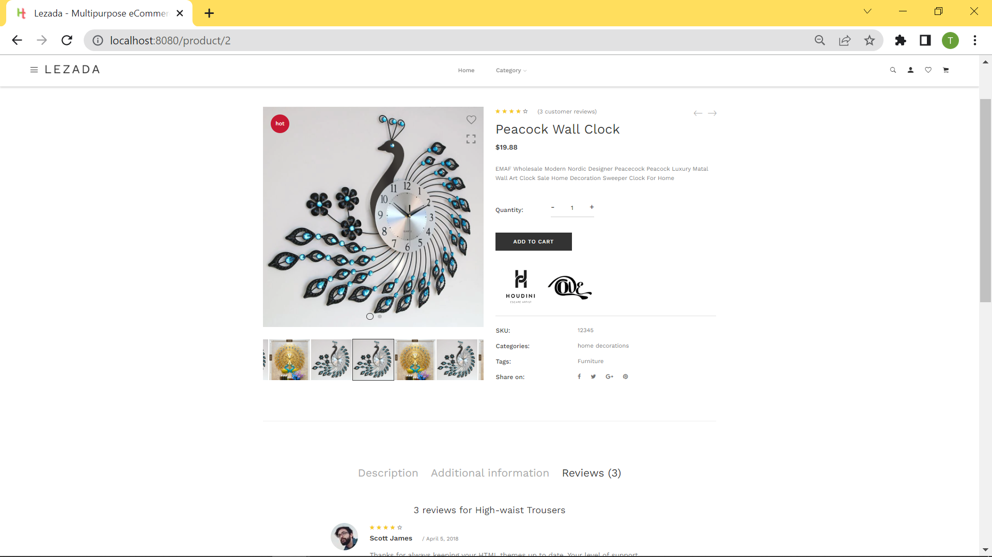

Hình 3‑6 Giao diện chi tiết sản phẩm

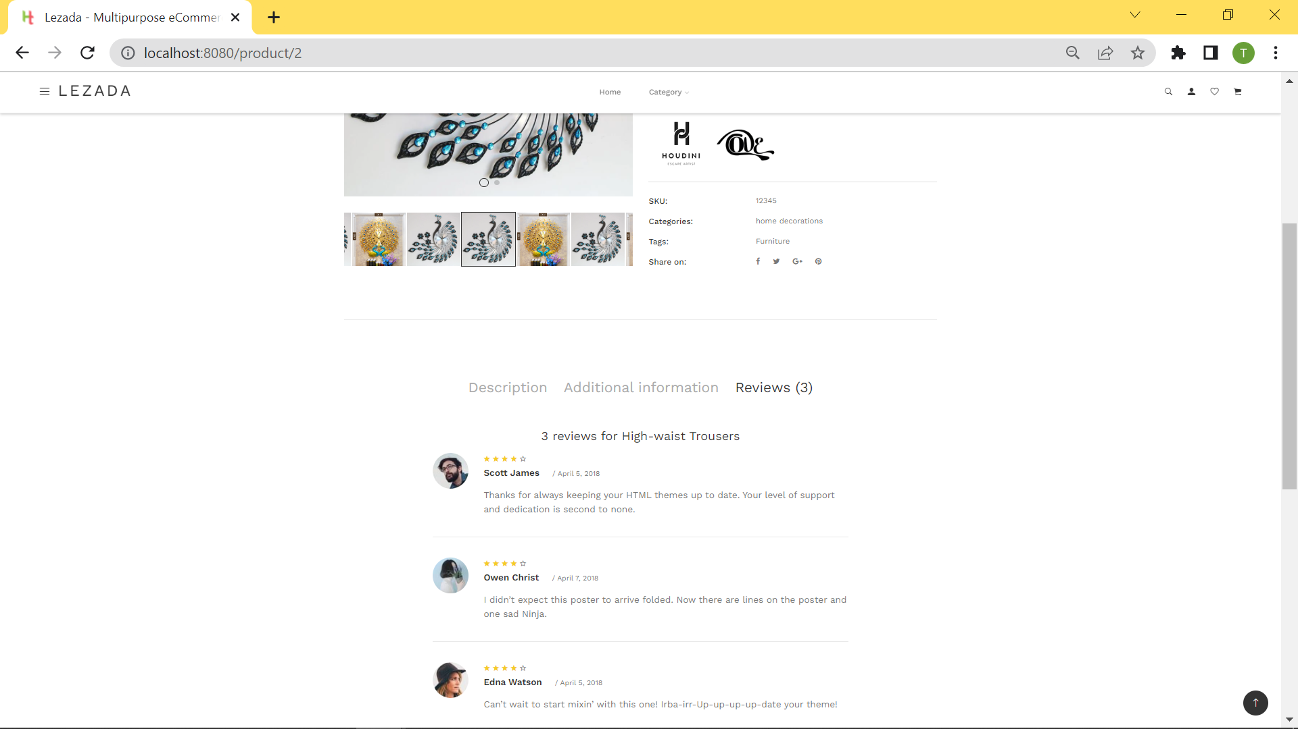

Hình 3‑7: Bình luận ở dưới sản phẩm

* Trang chi tiết sản phẩm chứa các thông tin như sau:
  + - Hình ảnh của mỗi sản phẩm.
    - Thông tin mô tả sản phẩm.
    - Thể loại sản phẩm.
    - Xem đánh giá sản phẩm.

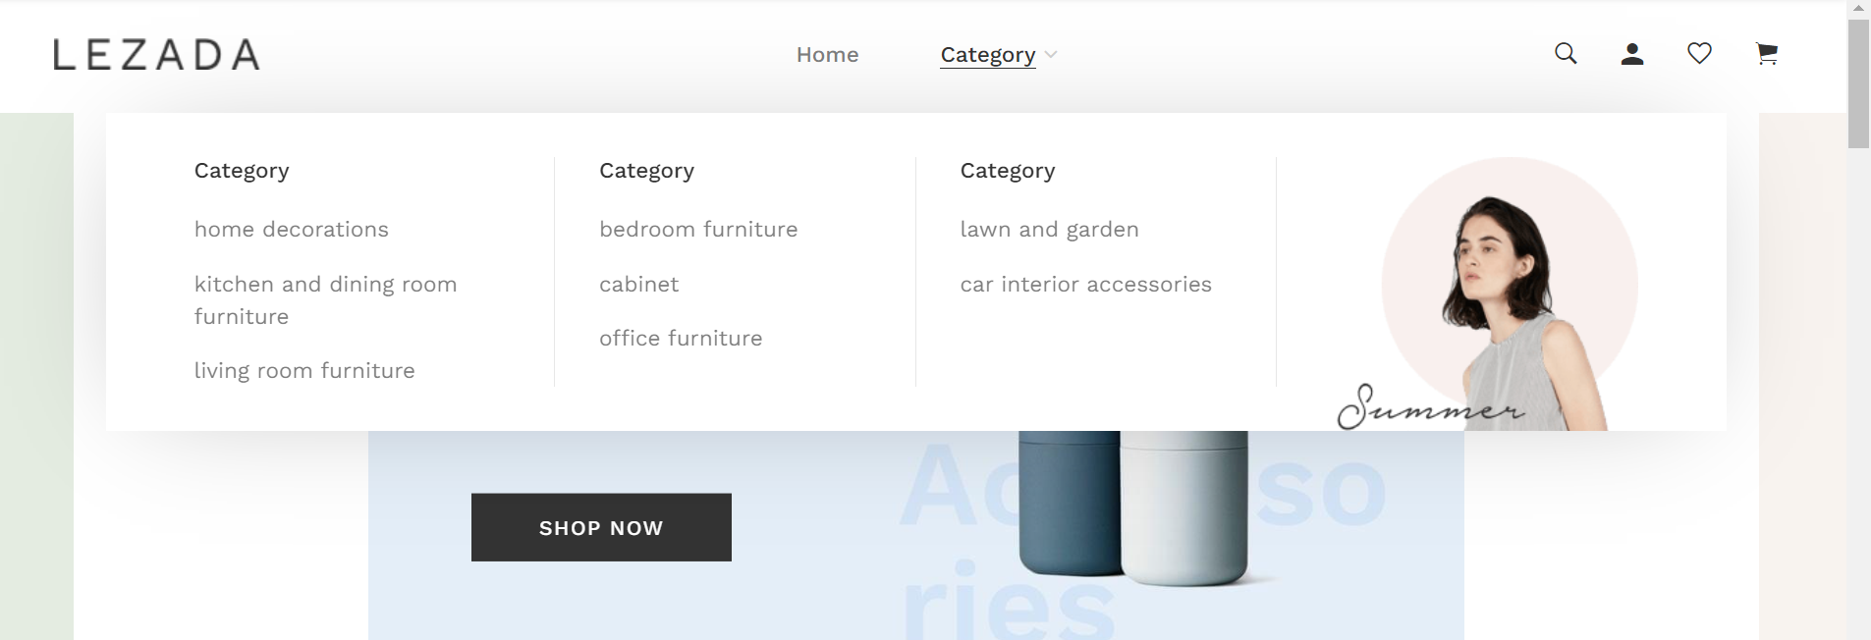

Hình 3‑8 Menu loại sản phẩm

* Khi di chuột vào menu sẽ xuất hiện các danh mục loại sản phẩm khi người dùng click chọn vào sẽ ra được danh sách các sản phẩm của mục lục đó. (cần thêm ảnh cho thấy loại sản phẩm)

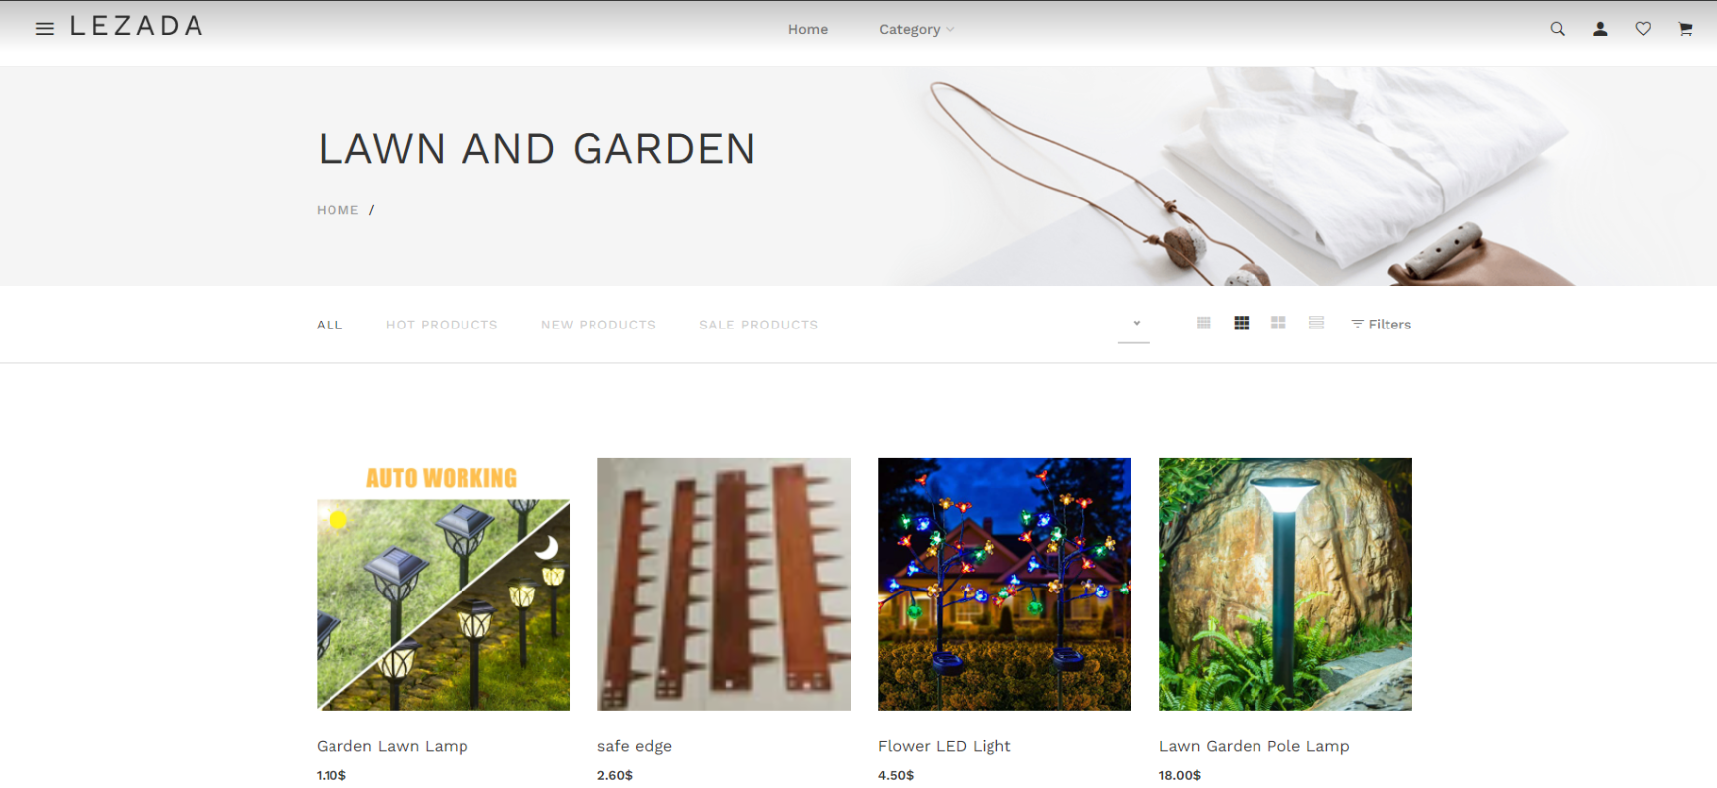

Hình 3‑9 Loại sản phẩm Lawn And Garden

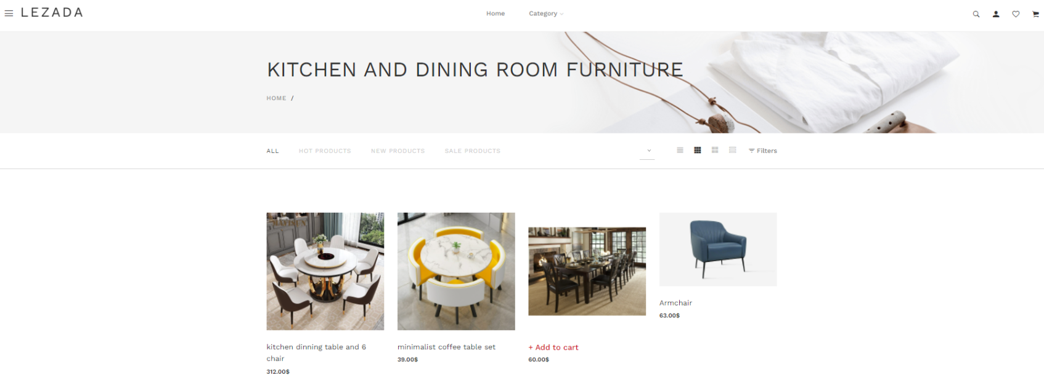

Hình 3-10 Loại sản phẩm Kitchen And Dining Room Furniture

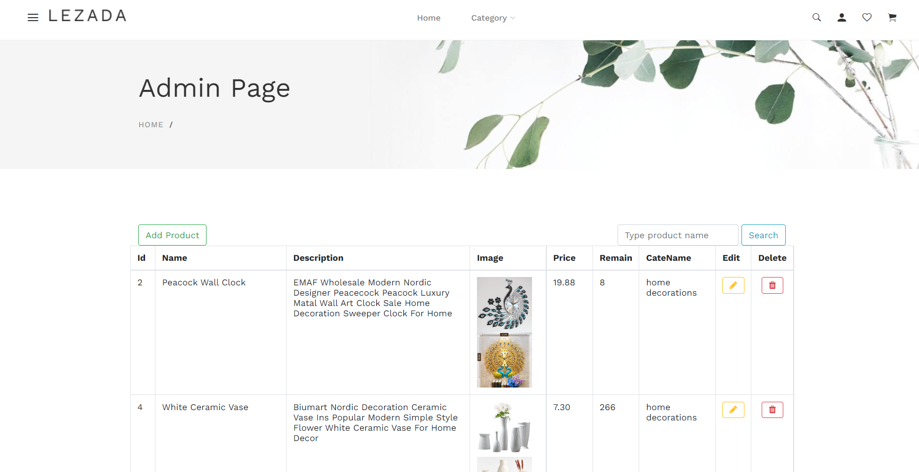

Hình 3‑11 Giao diện quản lý sản phẩm

* Các chức năng có thể thao tác trên màn hình này:
  + - Xem thông tin các sản phẩm.
    - Chỉnh sửa sản phẩm.
    - Thêm chi tiết cho sản phẩm.
    - Xóa sản phẩm.
    1. **Thêm, xóa sửa sản phẩm**

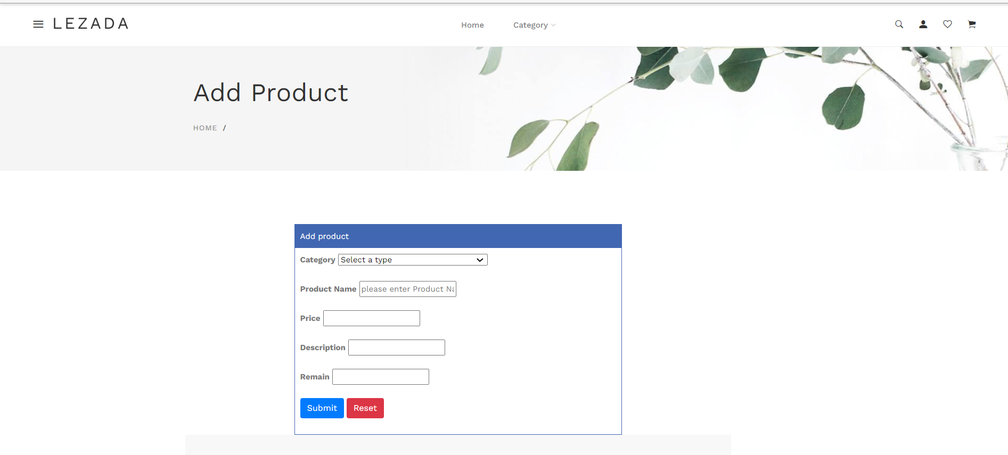

Hình 3-12 Giao diện thêm sản phẩm

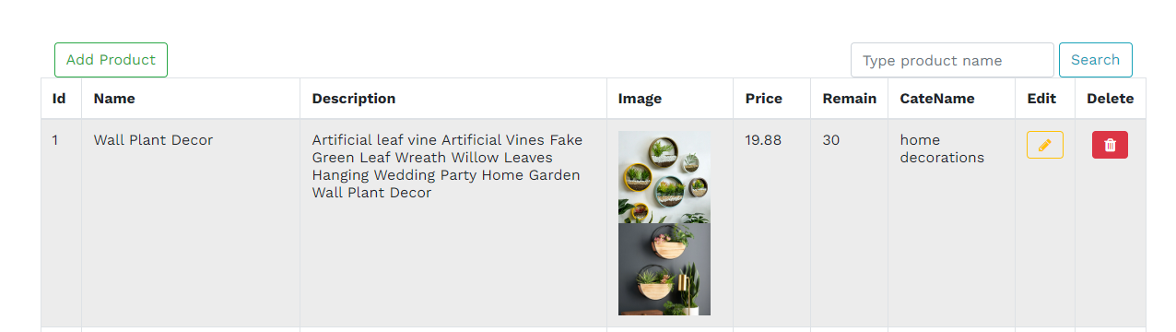

Hình 3-13 Giao diện xóa sản phẩm

* Chọn biểu tượng thùng rác màu đỏ bên phải sản phẩm muốn xóa để xóa sản phẩm.

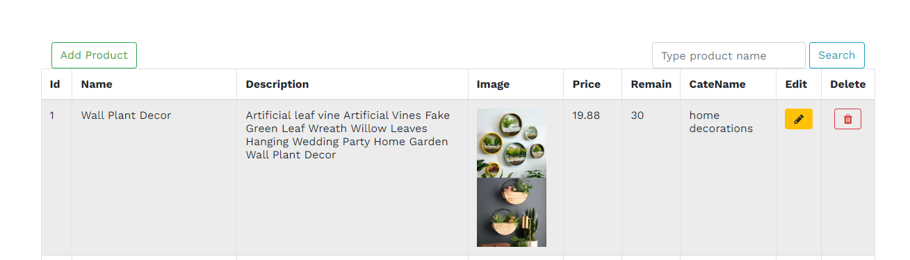

Hình 3‑14 Giao diện chỉnh sửa, cập nhật thông tin sản phẩm

* Chọn biểu tượng cây bút chì màu vàng bên phải nếu muốn chỉnh sửa, cập nhật chi tiết sản phẩm.

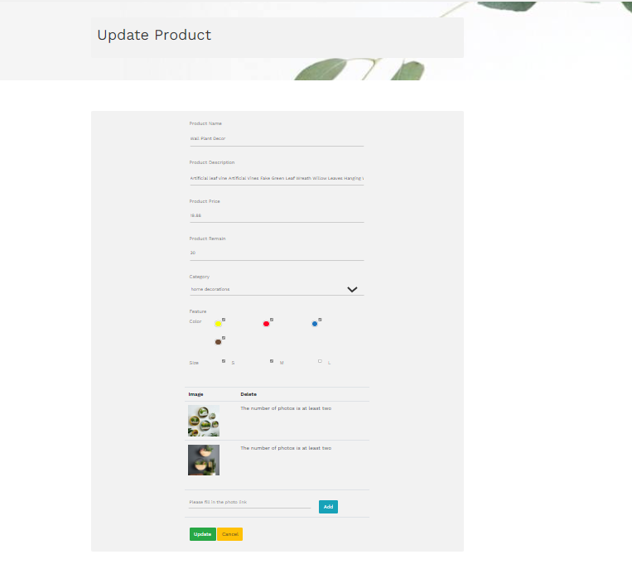

Hình 3‑15 Giao diện cập nhật thông tin sản phẩm

* + 1. Giao diện trang chủ

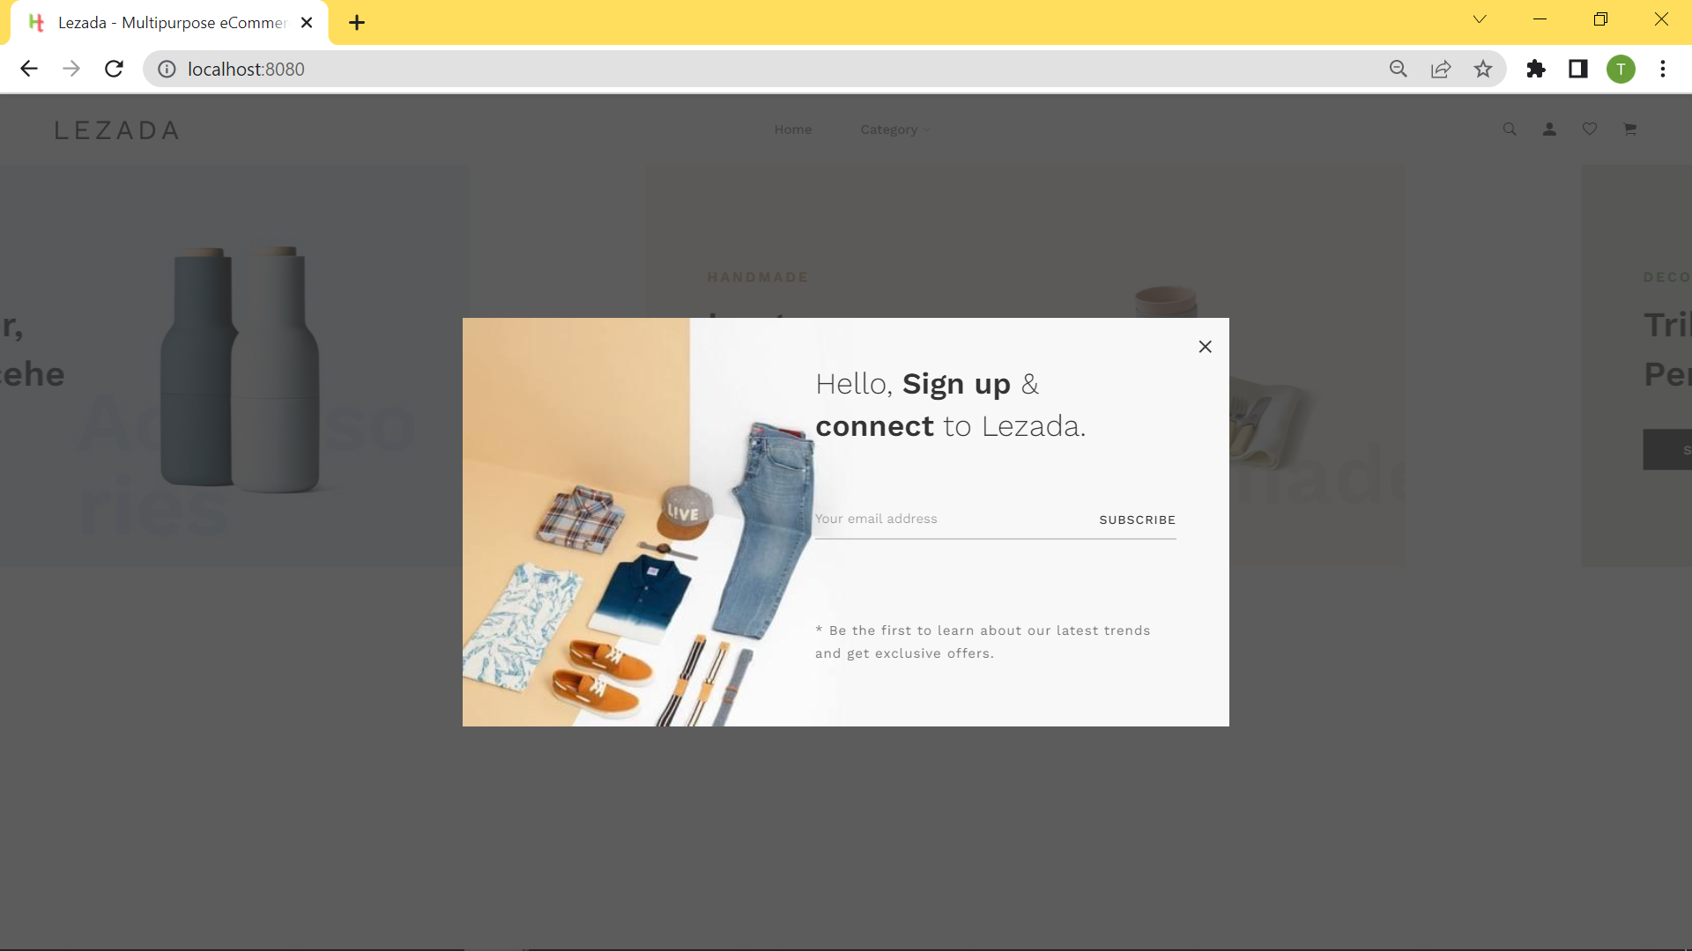

Hình 3-16 Giao diện trang chủ

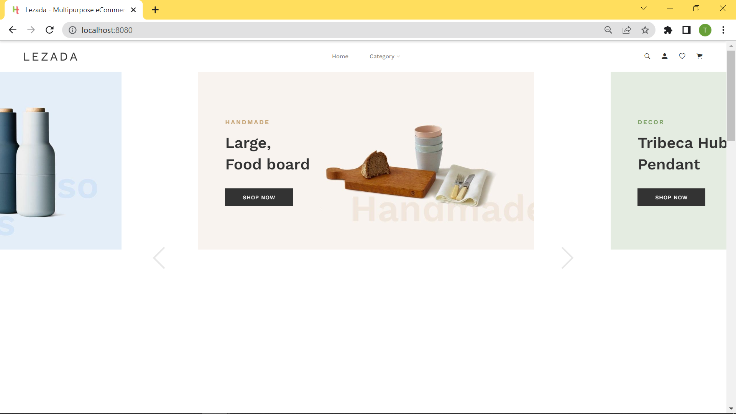

Hình 3-17 Giao diện trang chủ

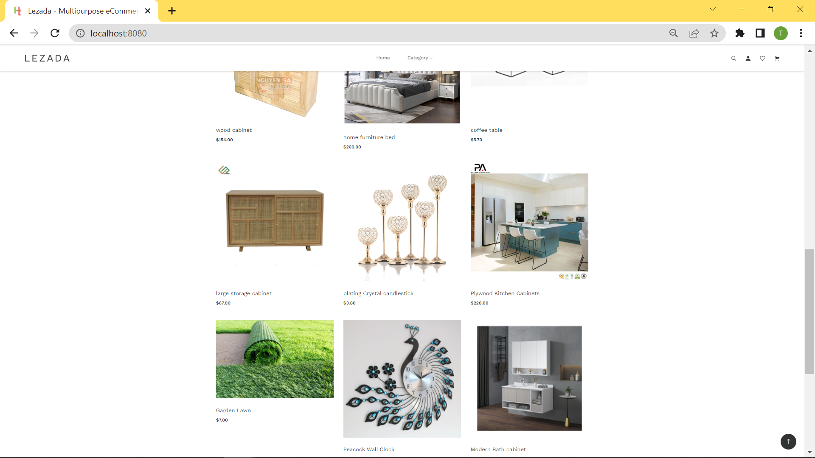

Hình 3-18 Giao diện trang chủ

* Màn hình này có các phần như:
  + - Xem thông tin cơ bản các sản phẩm được đề xuất ngẫu nhiên.
    - Menu phân loại các sản phẩm.

# CÀI ĐẶT VÀ THỬ NGHIỆM

## Cài đặt

|  |  |  |  |
| --- | --- | --- | --- |
| STT | CHỨC NĂNG | MỨC ĐỘ HOÀN THIỆN | Ý NGHĨA |
| 1 | Đăng ký và đăng nhập | Đã hoàn thiện | Khách hàng đăng nhập để thực hiện các chức năng dành riêng cho tài khoản đã đăng nhập và đăng ký nếu chưa có tài khoản |
| 2 | Thông tin cá nhân | Đã hoàn thiện | Xem thông tin |
| 3 | Quản lý sản phẩm | Đã hoàn thiện | Có thể xem, thêm, sửa, xóa sản phẩm. |
| 4 | Thêm vào giỏ hàng | Đã hoàn thiện | Khách hàng có thể thêm sản phẩm vào giỏ hàng |
| 5 | Đặt hàng | Đã hoàn thiện | Khách hàng đặt hàng |

## 4.2. Thử nghiệm

* Cài đặt môi trường:
  + Phần mềm sử dụng SQL Server
  + IntelliJ môi trường jdk 1.8, Apache maven 3.8.4, Spring Boot 2.6.4
* Thử nghiệm chức năng:

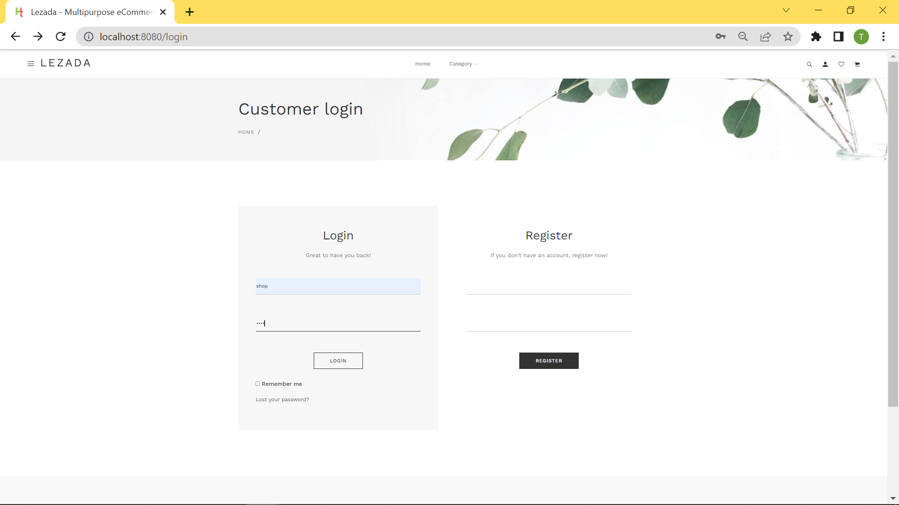

Hình 4‑1 Đăng nhập tài khoản

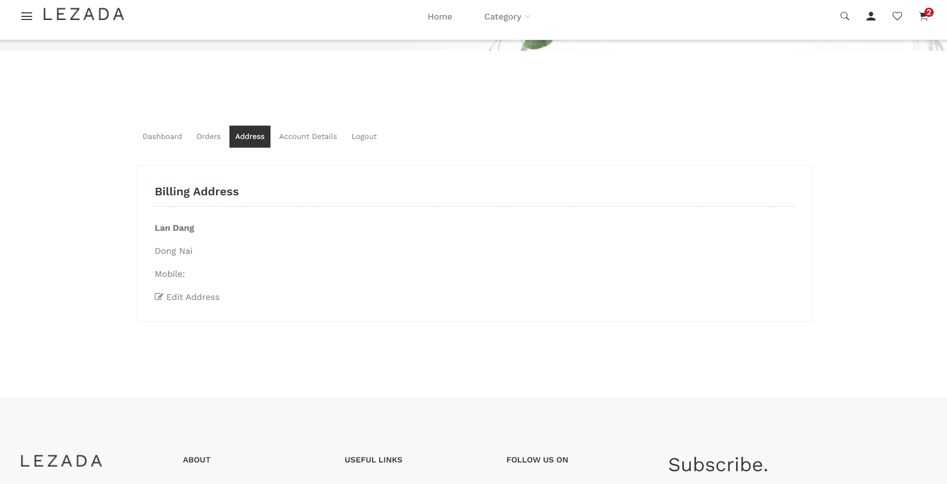

Hình 4‑2 Xem thông tin tài khoản

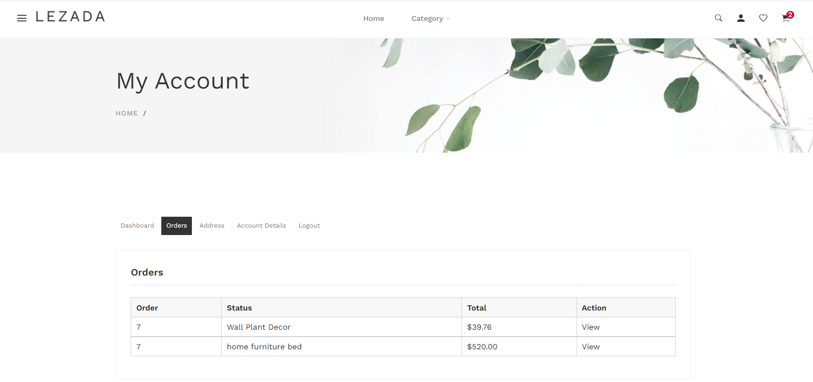

Hình 4‑3 Xem đơn đặt hàng

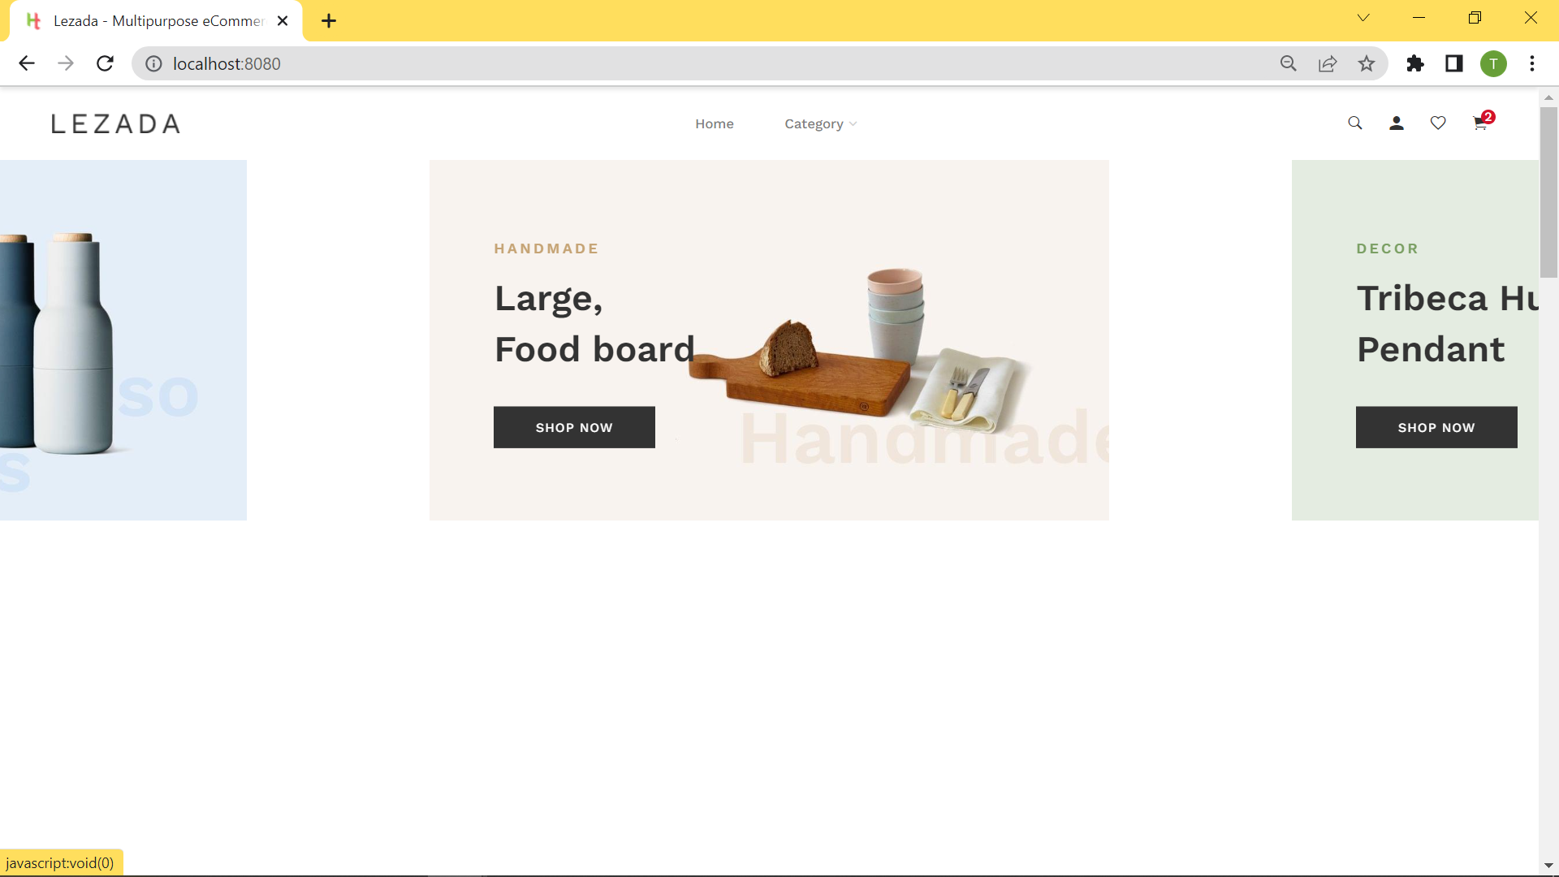

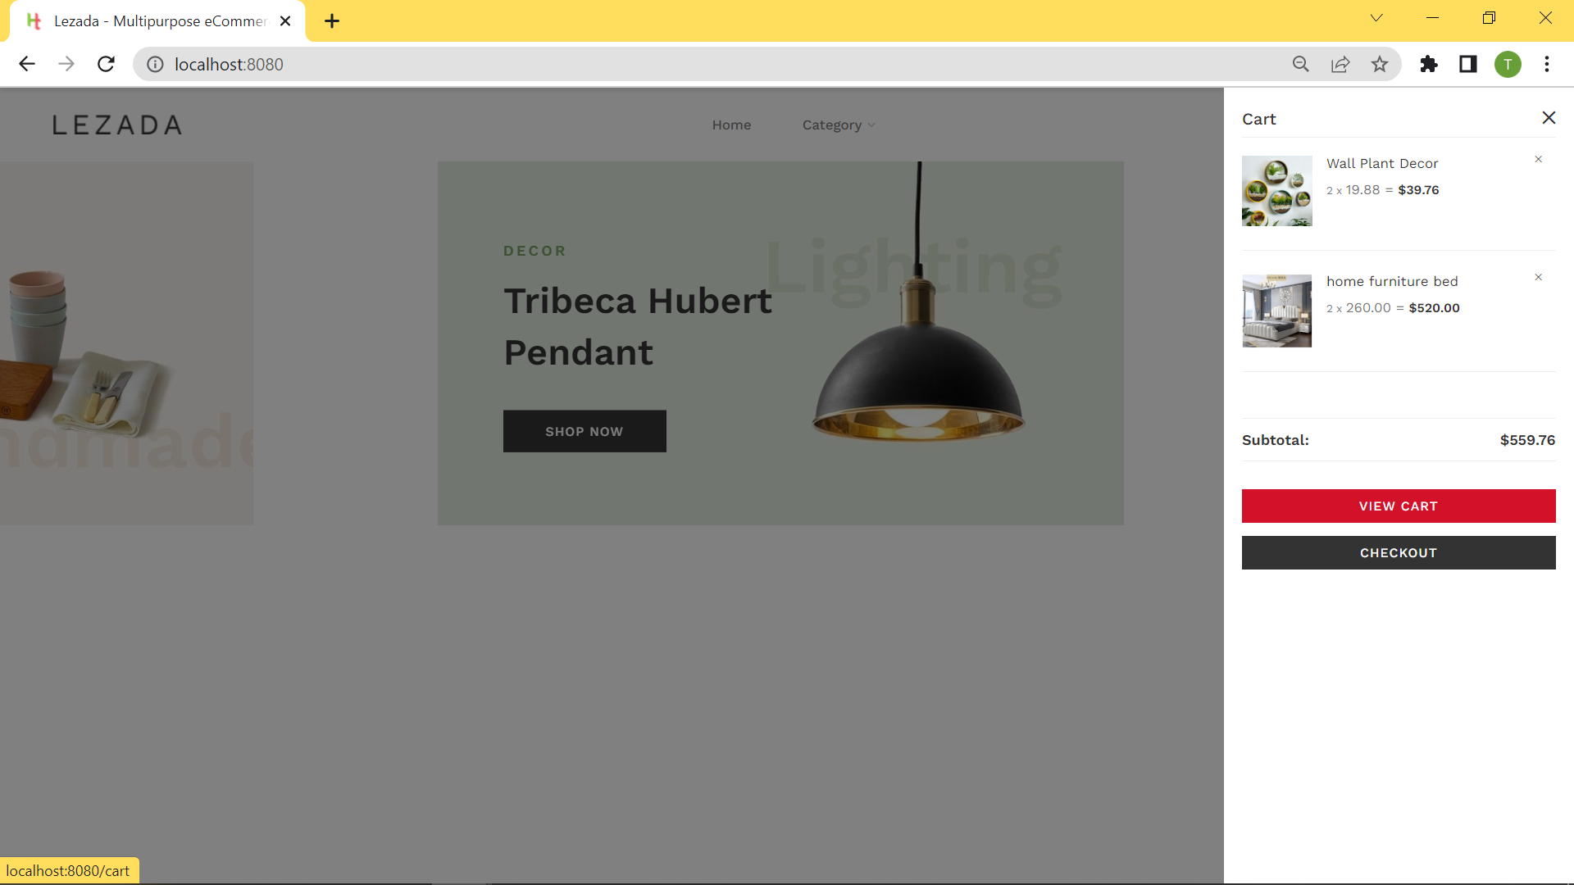

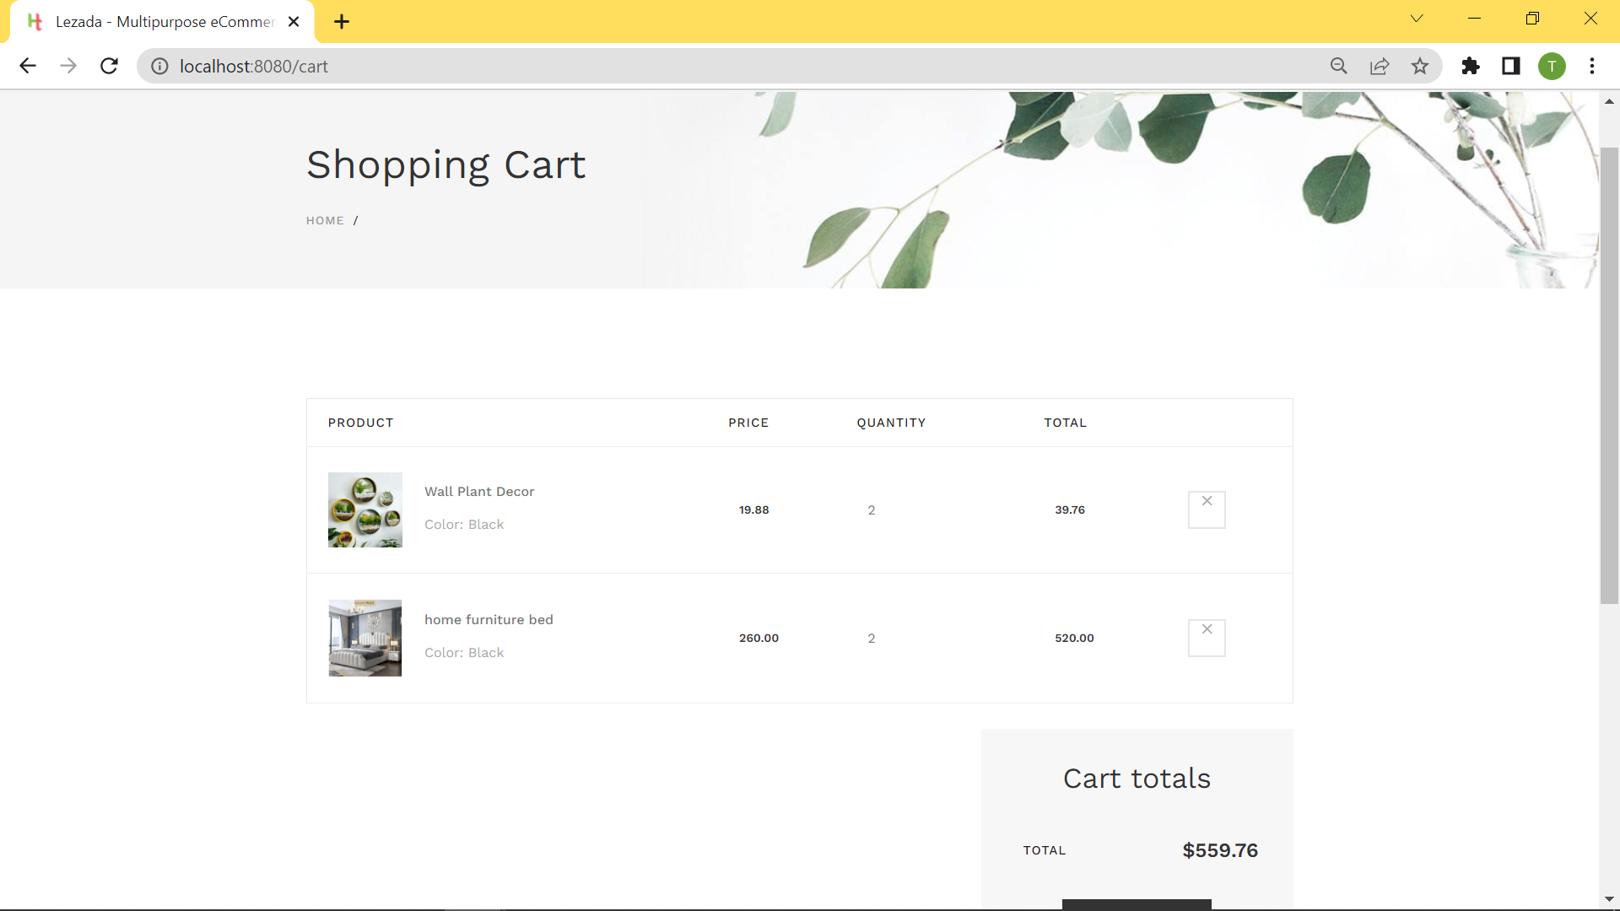

Hình 4‑4 Xem giỏ hàng

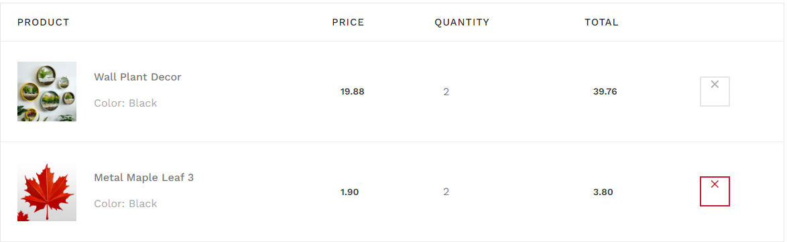

Hình 4‑5 Xóa sản phẩm khỏi giỏ hàng

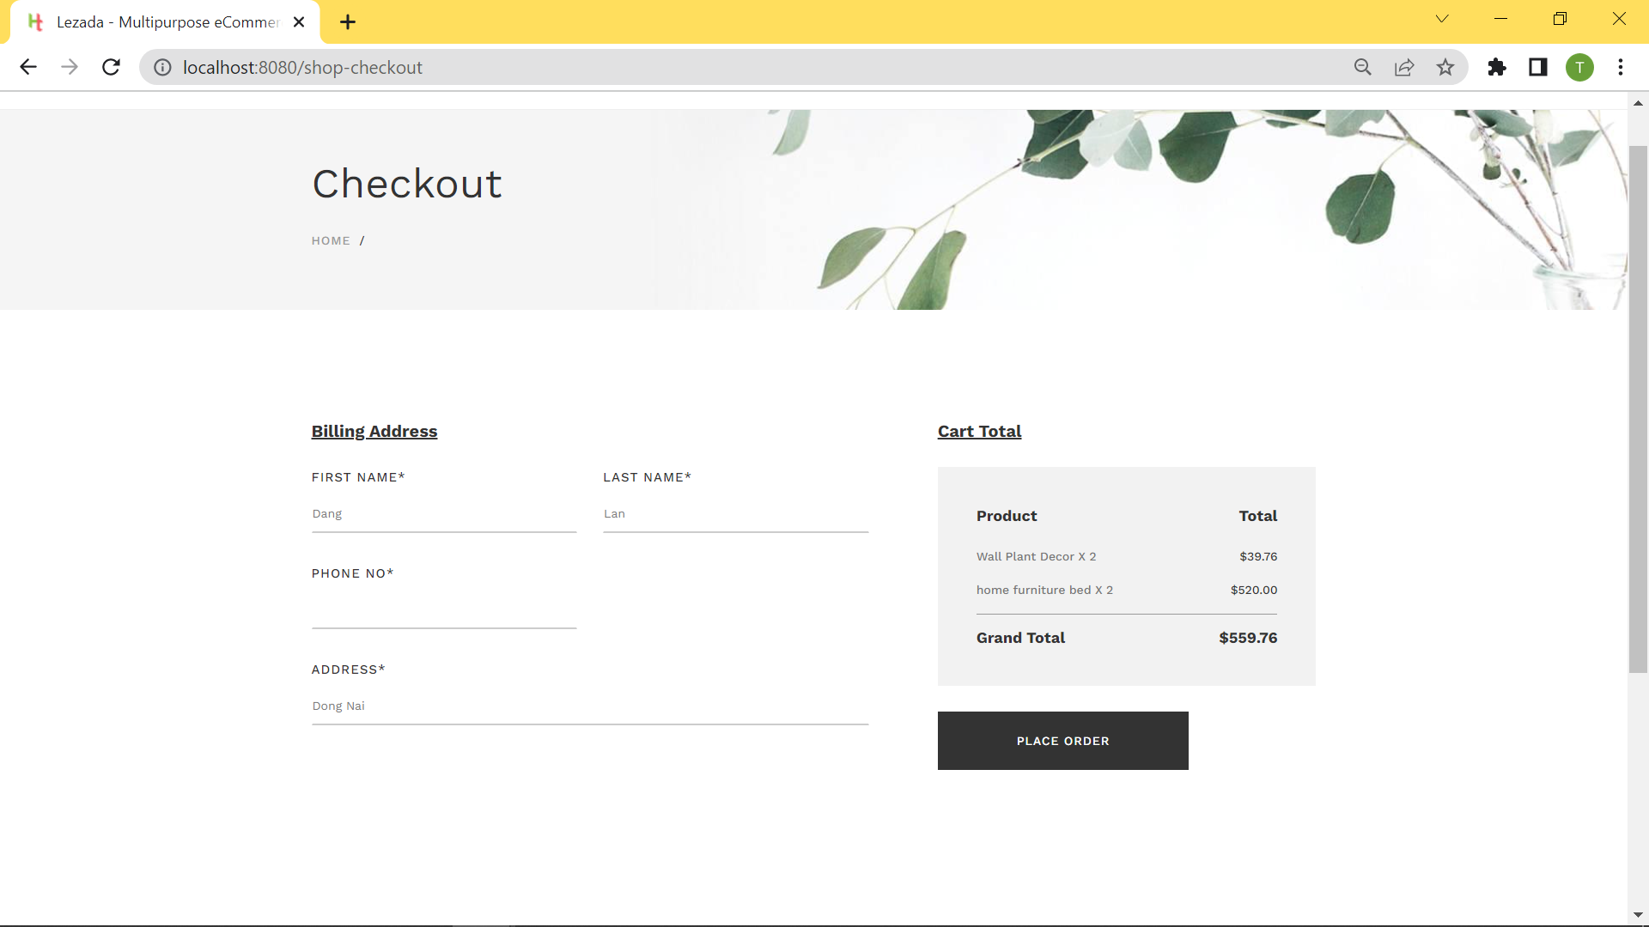

Hình 4‑6 Kiểm tra thông tin đơn đặt hàng

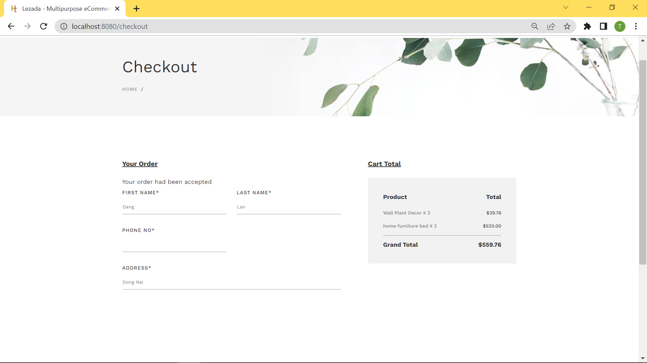

Hình 4-7 Đơn đặt hàng

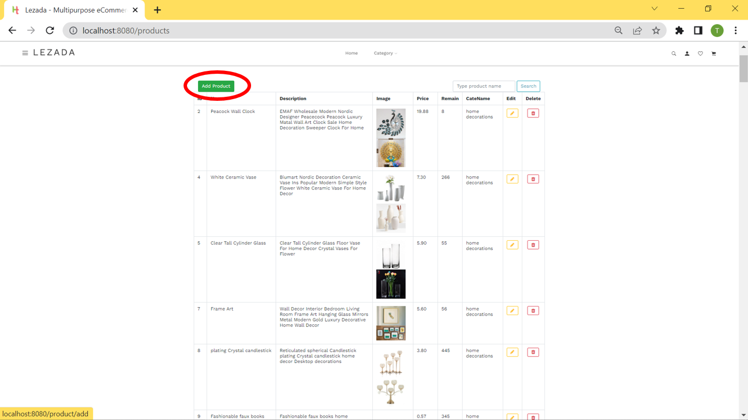

Hình 4-8: Chọn chức năng thêm sản phẩm

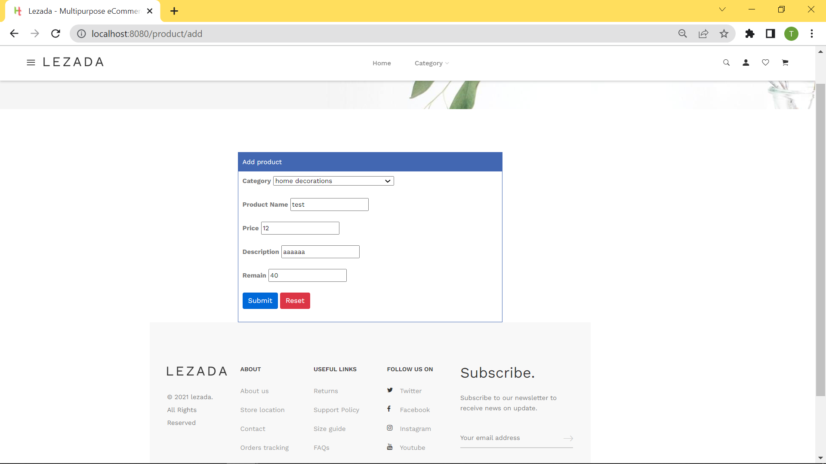

Hình 4-9: Điền thông tin sản phẩm

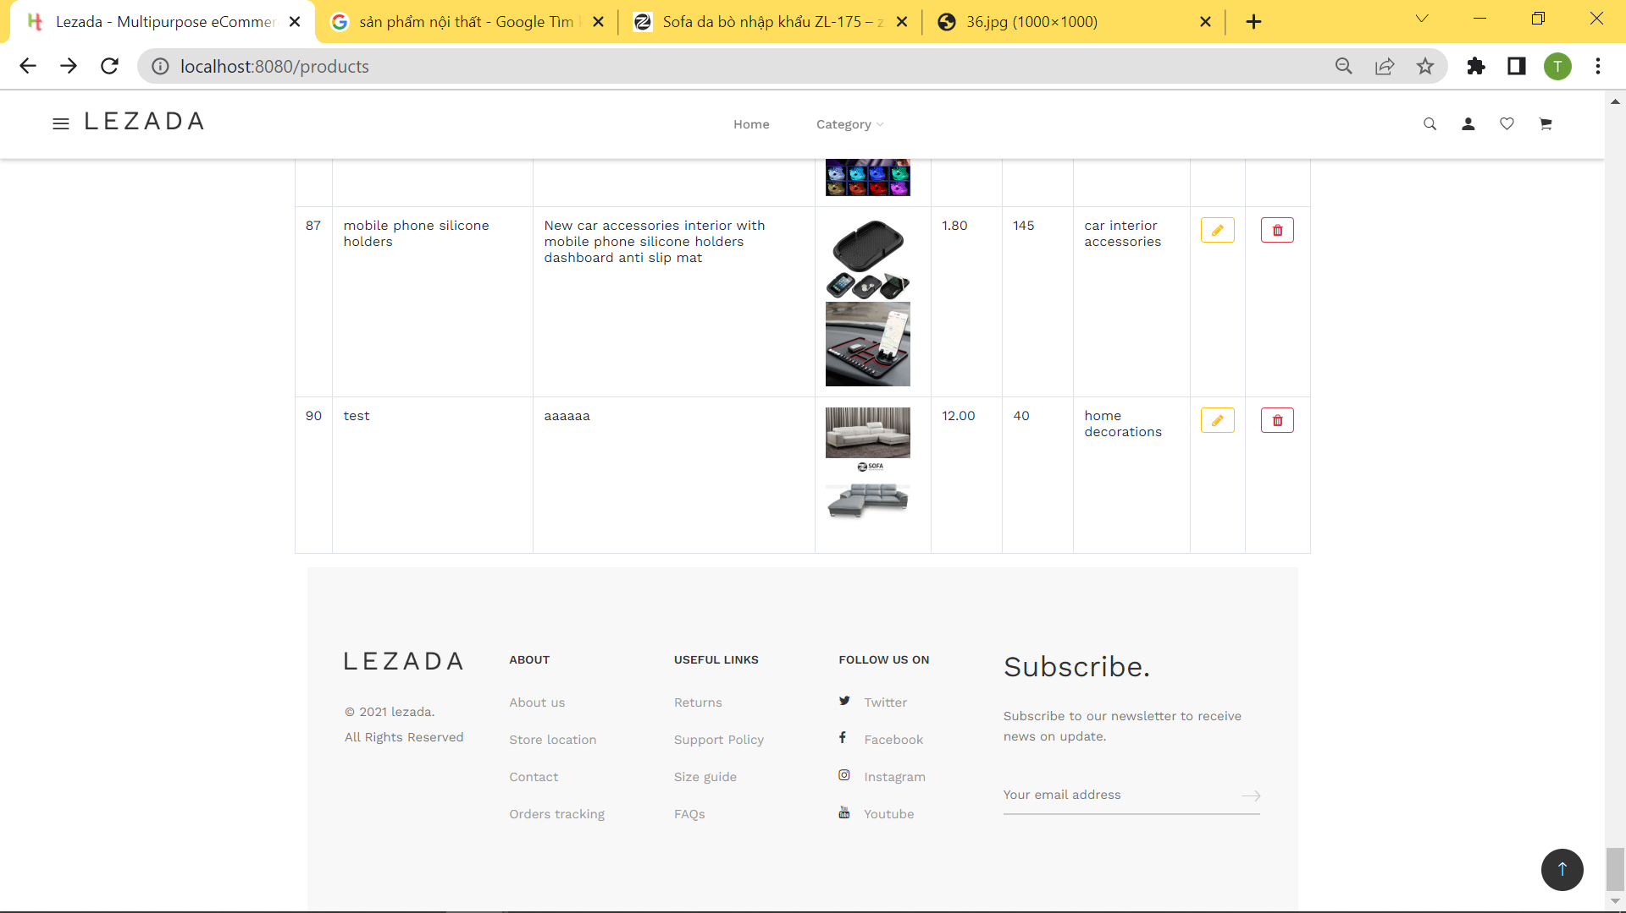

Hình 4-10: Sản phẩm đã được thêm

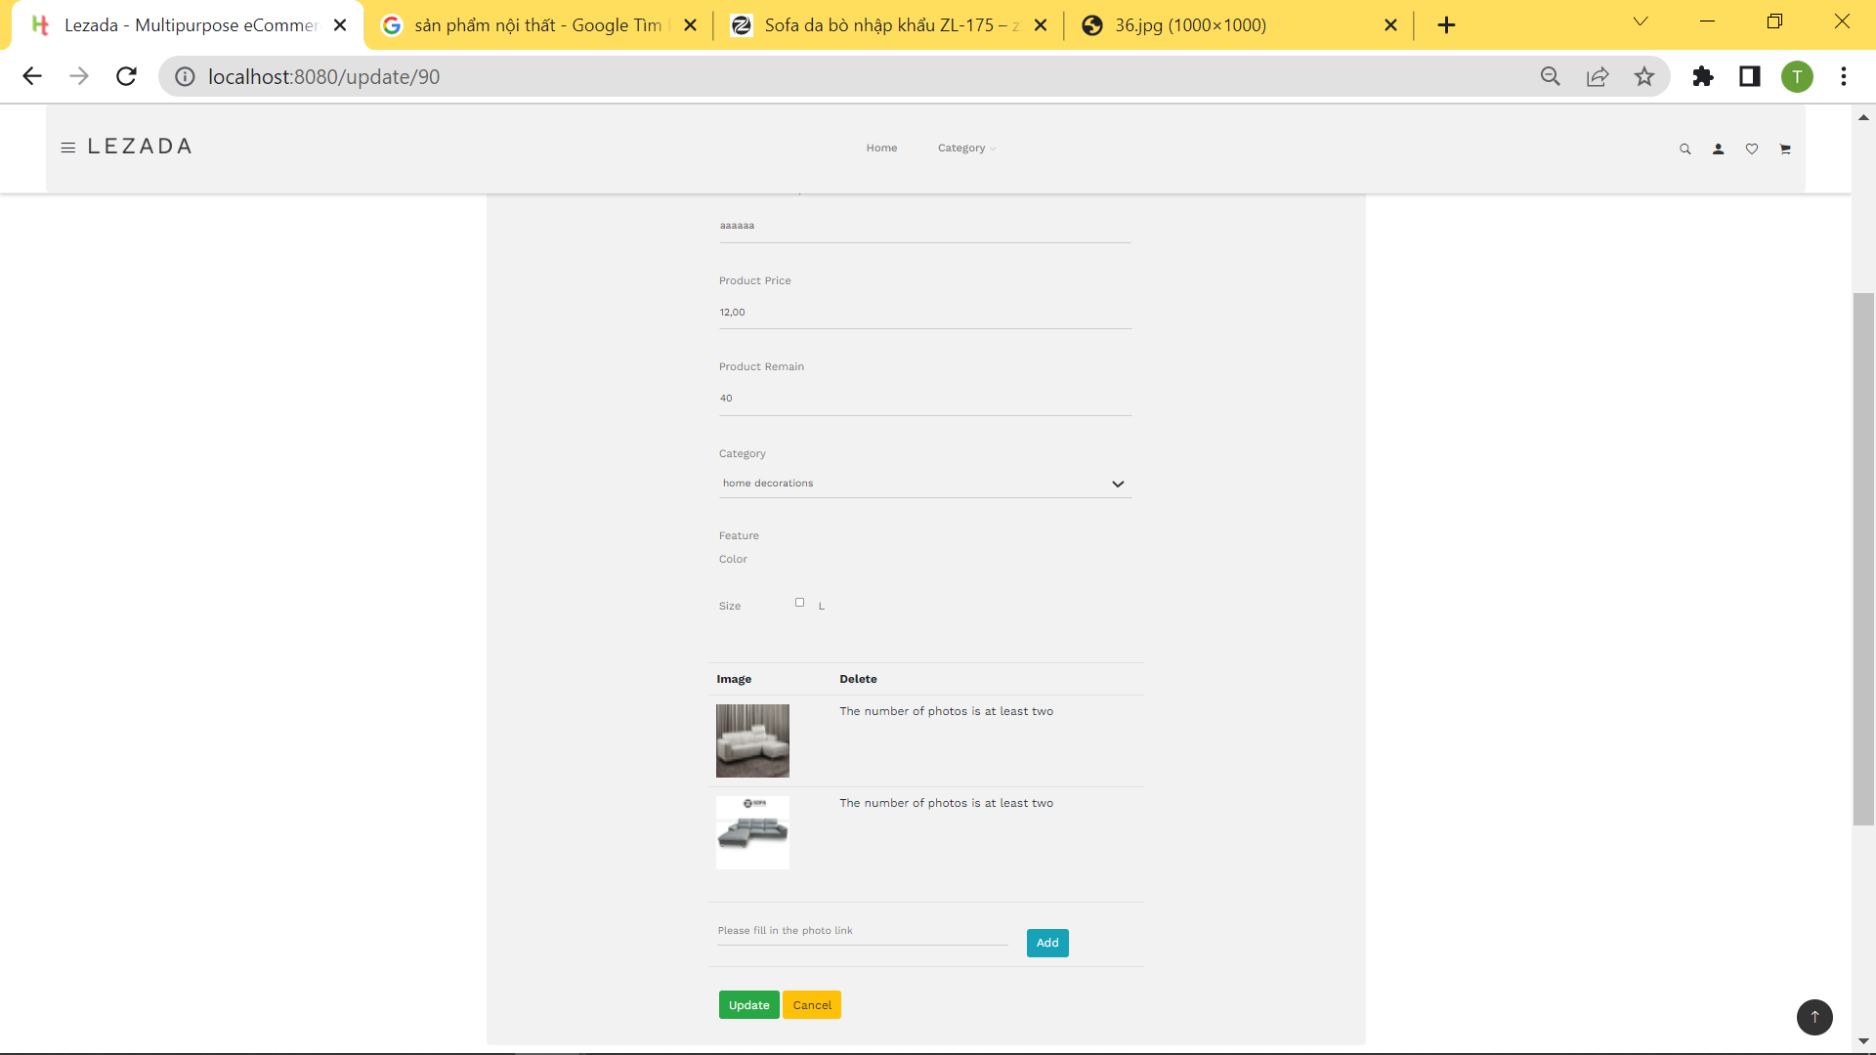

Hình 4-11: Sửa thông tin sản phẩm

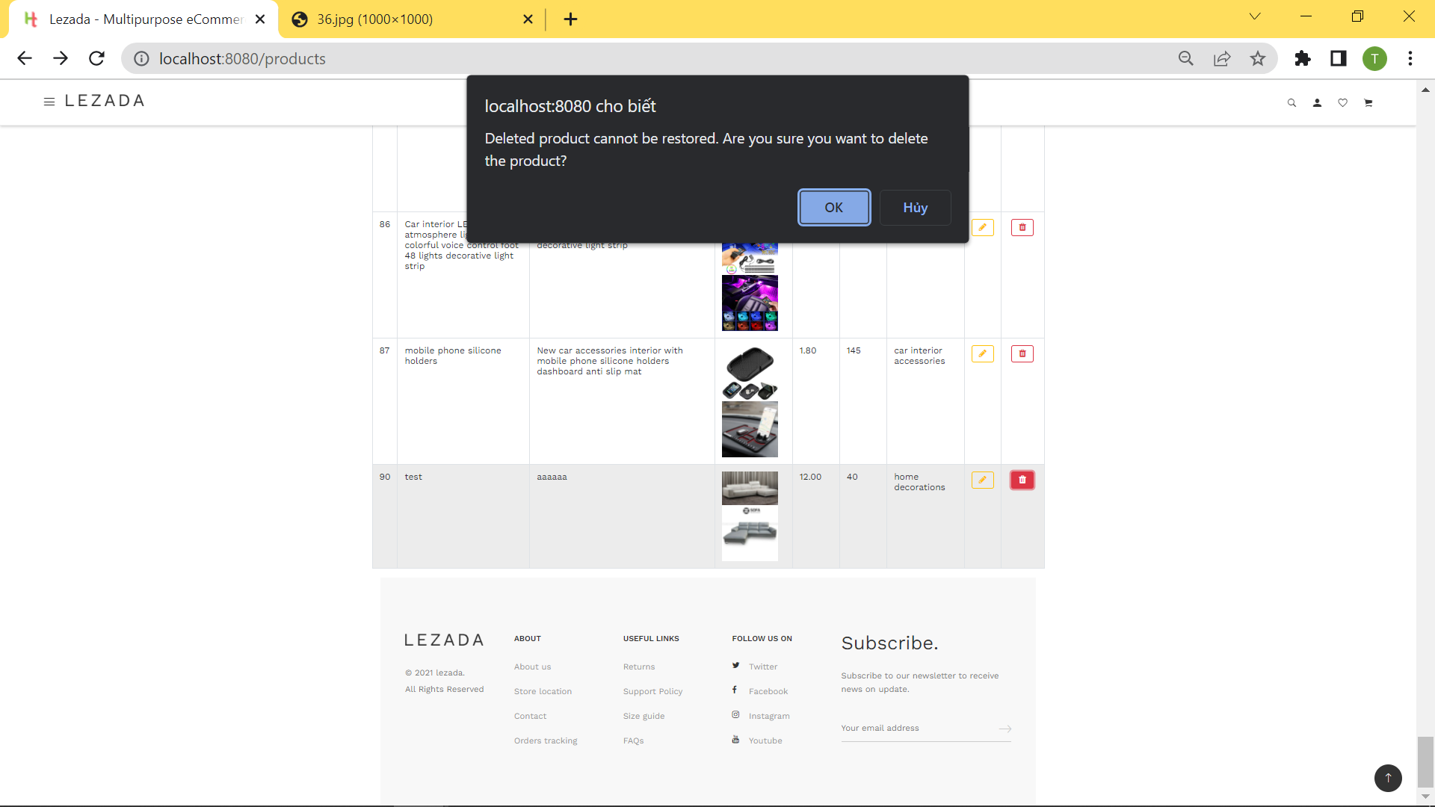

Hình 4-12: Xóa sản phẩm

* Sau khi thêm sản phẩm sẽ được chuyển về trang quản lý danh sách sản phẩm. Tại đây có thể thêm sửa, xóa thông tin sản phẩm
* Khi bấm xóa sản phẩm sẽ có thông báo trước khi xóa sản phẩm.

**THIẾT KẾ XỬ LÝ**

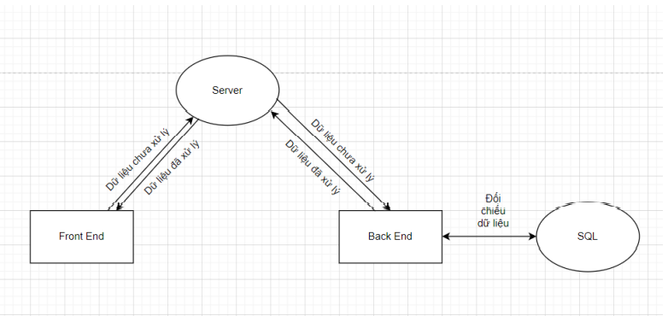

Hình 4-13 Sơ đồ xử lý

* **Mô tả chi tiết sơ đồ:**
* Front End là nơi nhận dữ liệu, yêu cầu từ người dùng
* Back End là nơi xử lý dữ liệu và yêu cầu người dùng
* Server là trung gian giao chuyển dữ liệu của Front End và Back End
* Dữ liệu chưa xử lý là những dữ liệu mà người dùng yêu cầu, nhập vào để thực hiện các chức năng
* Đối chiếu dữ liệu là bước kiểm tra dữ liệu mà người dùng cấp có trùng khớp, thỏa yêu cầu của database khi thực hiện chức năng

Dữ liệu đã xử lý là kết quả sau khi xử lý

# TỔNG KẾT

## 5.1. Các kết quả thực hiện

* Sản phẩm đã đáp ứng được những mục tiêu chính đã được đặt ra như: cho shop thêm, sửa, xóa sản phẩm trực tuyến và quản lý được thông tin một cách chặt chẽ như:
  + Quản lý sản phẩm
  + Nhằm phục vụ được nhu cầu của các shop bán hàng nội thất và người cần mua sắm đồ nội thất dễ dàng xem sản phẩm, đặt hàng ngay tại nhà, shop không phải đi phát tờ rơi, tốn chi phí thuê mặt bằng nữa.

## Ưu khuyết điểm

**Ưu điểm:**

+ Tối ưu thời gian, công sức hơn là phương pháp phát tờ rơi để cho người dùng biết đến các sản phẩm của shop.

+ Chuyển đổi số, phù hợp với công nghệ 4.0 hiện nay.

+ Đem lại nguồn doanh thu khổng lồ, tiết kiệm được chi phí đi lại và chi phí thuê mặt bằng.

+ Phạm vi tiếp xúc giữa người mua và người bán phủ sóng trên diện rộng, phù hợp với tình hình dịch bệnh.

**Khuyết điểm:**

+ Yêu cầu người dùng phải trang bị kiến thức về mạng, thao tác trên trình duyệt.

+ Khó tiếp cận được thị phần người lớn tuổi, vì ít lên mạng.

## 5.3. Hướng mở rộng tương lai

* Sản phẩm không chỉ dừng lại ở việc cho bán hàng, mà sẽ phát triển mở rộng thành website thương mại điện tử.
* Có thể mua bán, trao đổi tất cả các loại sản phẩm.
* Tích hợp thanh toán online để mua bán.
* Cho người bán và người mua có thể giao tiếp trực tiếp trên website.

## 5.4. Bảng phân công công việc

|  |  |
| --- | --- |
| **Thành viên** | **Công việc** |
| Ngô Sơn Hồng | + Thiết kế database  + Hiển thị thông tin chi tiết của sản phẩm của trang chủ và trang phân loại sản phẩm.  + Phân quyền shop, user. |
| Nguyễn Thị Huỳnh My | + Sửa thông tin sản phẩm trong trang quản lý sản phẩm và thêm xóa hình ảnh.  + Hiển thị thông tin khách hàng, đơn đặt hàng của khách hàng.  + Thêm sản phẩm vào giỏ hàng.  + Xem, xóa sản phẩm trong giỏ hàng  + Xác nhận sản phẩm và đặt hàng. |
| Phan Thị Bích Thảo | + Hiển thị thông tin chi tiết sản phẩm tại trang quản lý sản phẩm.  + Tìm kiểm hình ảnh sản phẩm (2 hình/sản phẩm)  + Thêm sản phẩm tại trang quản lý sản phẩm |
| Trần Thùy Vy | + Hiển thị menu  + Giao diện trang quản lý sản phẩm  + Xóa sản phẩm trong trang quản lý sản phẩm |
| Nhóm | + Phần đăng nhập, đăng ký  + Kết nối database với web  + File báo cáo |